Зачет: «Логарифмические выражения» В7

- Найдите значение выражения .
- Найдите значение выражения .
- Найдите значение выражения: 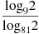.
- Найдите значение выражения .
- Найдите значение выражения .
- Найдите значение выражения
- Найдите значение выражения
- Найдите значение выражения .
- Найдите значение выражения .
- Найдите значение выражения 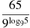.
- Найдите значение выражения .
- Найдите значение выражения .
- Найдите значение выражения .
- Найдите значение выражения 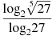.
- Найдите значение выражения .
- Найдите значение выражения .
- Найдите значение выражения 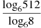
- Найдите значение выражения 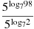.
- Найдите значение выражения:
.
- Найдите значение выражения .
- Найдите значение выражения 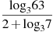.
- Найдите значение выражения 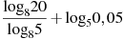.
- Найдите значение выражения .
- Найдите значение выражения .
- Найдите значение выражения .
- Найдите значение выражения .
- Найдите значение выражения .
- Найдите значение выражения .
- Найдите значение выражения .
- Найдите значение выражения 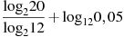.
- Найдите значение выражения .
- Найдите значение выражения 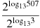.
- Найдите значение выражения .
- Найдите значение выражения .
- Найдите значение выражения 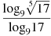.
- Найдите значение выражения .
- Найдите значение выражения .
- Найдите значение выражения 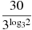.
- Найдите значение выражения
- Найдите значение выражения .
- Найдите значение выражения 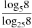.
- Найдите значение выражения .
- Найдите значение выражения .
- Найдите значение выражения .
- Найдите значение выражения 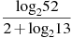.
- Найдите значение выражения .
- Найдите значение выражения 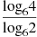.
- Найдите значение выражения .
- Найдите значение выражения .
- Найдите значение выражения .
- Найдите значение выражения .
- Найдите значение выражения
- Найдите значение выражения .
- Найдите значение выражения .

